证明

兹我村村民 ，身份证号： ，现居住于 ，通勤车辆（车牌号） 为本人所有，该村民通勤车辆往返于工作地与居住地，路线经过交管部门禁运路段。所驾驶车辆仅用于通勤，通勤期间保持空车状态，不以运输状态驶入交管部门禁止通行路段。特此证明。

（※因津芦公路为七里海湿地保护区，禁止进出本村车辆载货在津芦公路频繁从事运输活动，如违反相关法律、法规和相关禁行规定及上述承诺事项，造成的一切后果由本人（单位）承担。并在一定周期内暂停核发货车通行码，共同营造安全文明、遵法守规的货运通行环境。）

村、街、居委会、镇盖章：

日 期：

**注：如提供变造伪造证明材料等情形的车辆及车辆所有人、单位、企业，一经发现追究相应法律责任。**

宁河区公共服务类（城市运维）货车通行需求说明

（编号：交管部门公示的被授权主体单位编号-8位数字编码）

公安宁河分局交通警察支队：

我单位为****（与加盖公章单位一致），已经行业主管部门****确定为可认定公共服务类（城市运维）货车日间通行需求的被授权主体单位。

根据本单位管理职能/服务任务，需在天津市宁河区...道路从事绿化养护/道路养护/道路清洁/市容管理/综合执法......作业，现为完成城市运维服务工作，需为本单位自有/与本单位签订城市运维服务合同或协议的共计**辆载货汽车/专项作业车申领中心城区公共服务类（城市运维）货车日间通行码。我单位在以上车辆持通行码从事城市运维服务期间，将督促管理车辆驾驶人按照通行码允许通行时段通行，严格遵守道路交通法规，确保道路交通安全。

特此说明。

|  |  |  |  |  |  |
| --- | --- | --- | --- | --- | --- |
| 序号 | 号牌种类 | 号牌号码 | 车辆所有人 | 有效开始日期 | 有效结束日期 |
|  | 黄牌 |  | 填写车辆行驶证上的所有人 | ****年*月*日 | ****年*月*日 |
|  |  |  |  |  |  |

（盖章）

202 年 月 日

工作联系人： 联系固定电话： 移动电话：

提示：

1.有效日期（有效开始日期至有效结束日期）为15-365日。

2.下划线部分根据实际情况自行填写，明细表格不得空行。如表格较长需分页，须逐页加盖授权主体单位公章。

宁河区公共服务类（道路救援）货车通行需求说明

（编号：交管部门公示的被授权主体单位编号-8位数字编码）

公安宁河分局交通警察支队：

我单位为****（与加盖公章单位一致），已经行业主管部门****确定为可认定公共服务类（道路救援）货车日间通行需求的被授权主体单位。

现根据我市城市道路应急救援需要，需在宁河区内....道路实施应急救援服务，具体作业情形为****，现因城市道路应急救援需要，需为本单位自有/个人自有/与本单位签订道路应急救援合同或协议的共计**辆载货汽车/专项作业车申领中心城区公共服务类（道路救援）货车日间通行码。我单位在以上车辆持通行码从事道路救援服务期间，将督促管理车辆驾驶人按照通行码允许通行时段通行，严格遵守道路交通法规，确保道路交通安全。

特此说明。

|  |  |  |  |  |  |
| --- | --- | --- | --- | --- | --- |
| 序号 | 号牌种类 | 号牌号码 | 车辆所有人 | 有效开始日期 | 有效结束日期 |
|  | 黄牌 |  | 填写车辆行驶证上的所有人 | ****年*月*日 | ****年*月*日 |
|  |  |  |  |  |  |
|  |  |  |  |  |  |
|  |  |  |  |  |  |
|  |  |  |  |  |  |
|  |  |  |  |  |  |
|  |  |  |  |  |  |

（盖章）

202 年 月 日

工作联系人： 联系固定电话： 移动电话：

提示：

1.有效日期（有效开始日期至有效结束日期）为15-365日。

2.下划线部分根据实际情况自行填写，明细表格不得空行。如表格较长需分页，须逐页加盖授权主体单位公章。

宁河区公共服务类（民生运输）货车通行需求说明

（编号：交管部门公示的被授权主体单位编号-8位数字编码）

公安宁河分局交通警察支队：

我单位为****（与加盖公章单位一致），已经行业主管部门****确定为可认定公共服务类（民生运输）货车日间通行需求的被授权主体单位。

现根据民生服务需要，需在宁河区内.....道路运输保障民生服务物资，具体运输情形为****，现因民生服务运输需要，需为本单位自有/个人自有/与本单位签订民生服务物资运输合同或协议的共计**辆载货汽车/专项作业车申领中心城区公共服务类（民生运输）货车日间通行码。我单位在以上车辆持通行码从事民生运输期间，将督促管理车辆驾驶人按照通行码允许通行时段通行，严格遵守道路交通法规，确保道路交通安全。

特此说明。

|  |  |  |  |  |  |
| --- | --- | --- | --- | --- | --- |
| 序号 | 号牌种类 | 号牌号码 | 车辆所有人 | 有效开始日期 | 有效结束日期 |
|  | 黄牌 |  | 填写车辆行驶证上的所有人 | ****年*月*日 | ****年*月*日 |
|  |  |  |  |  |  |
|  |  |  |  |  |  |
|  |  |  |  |  |  |
|  |  |  |  |  |  |
|  |  |  |  |  |  |
|  |  |  |  |  |  |

（盖章）

202 年 月 日

工作联系人： 联系固定电话： 移动电话：

提示：

1.有效日期（有效开始日期至有效结束日期）为15-365日。

2.下划线部分根据实际情况自行填写，明细表格不得空行。如表格较长需分页，须逐页加盖授权主体单位公章。

宁河区公共服务类（邮政运输）货车通行需求说明

（编号：交管部门公示的被授权主体单位编号-8位数字编码）

公安宁河分局交通警察支队：

我单位为****（与加盖公章单位一致），已经行业主管部门****确定为可认定公共服务类（邮政运输）货车日间通行需求的被授权主体单位。

我单位/个人为****，根据邮政配送需要，需在宁河区内....道路运输邮政物资，具体运输情形为****，现因邮政投递运输需要，需为本单位自有/个人自有/与本单位签订邮政物资运输合同或协议的共计**辆载货汽车/专项作业车申领中心城区公共服务类（邮政运输）货车日间通行码。我单位在以上车辆持通行码从事城市邮政运输期间，将督促管理车辆驾驶人按照通行码允许通行时段通行，严格遵守道路交通法规，确保道路交通安全。

特此说明。

|  |  |  |  |  |  |
| --- | --- | --- | --- | --- | --- |
| 序号 | 号牌种类 | 号牌号码 | 车辆所有人 | 有效开始日期 | 有效结束日期 |
|  | 黄牌 |  | 填写车辆行驶证上的所有人 | ****年*月*日 | ****年*月*日 |
|  |  |  |  |  |  |
|  |  |  |  |  |  |
|  |  |  |  |  |  |
|  |  |  |  |  |  |
|  |  |  |  |  |  |
|  |  |  |  |  |  |

（盖章）

202 年 月 日

工作联系人： 联系固定电话： 移动电话：

提示：

1.有效日期（有效开始日期至有效结束日期）为15-365日。

2.下划线部分根据实际情况自行填写，明细表格不得空行。如表格较长需分页，须逐页加盖授权主体单位公章。

宁河区工程运输类（混凝土搅拌车）通行需求说明

（编号：交管部门公示的被授权主体单位编号-8位数字编码）

公安宁河分局交通警察支队：

我单位为****（与加盖公章单位一致），已经行业主管部门****确定为可认定工程运输类（混凝土搅拌车）日间通行需求的被授权主体单位。

根据本单位****项目建设需求，因****原因，必须在...时段在宁河区内....道路为项目建设运输混凝土。现为完成该建设工作，需为本单位自有/与本单位签订混凝土运输服务合同或协议的共计**辆混凝土搅拌车申领中心城区工程运输类（混凝土搅拌车）日间通行码。我单位在以上车辆持通行码从事混凝土运输期间，将督促管理车辆驾驶人严格按照通行码允许通行时段通行，严格遵守道路交通法规，确保道路交通安全。

特此说明。

|  |  |  |  |  |  |
| --- | --- | --- | --- | --- | --- |
| 序号 | 号牌种类 | 号牌号码 | 车辆所有人 | 有效开始日期 | 有效结束日期 |
|  | 黄牌 |  | 填写车辆行驶证上的所有人 | ****年*月*日 | ****年*月*日 |
|  |  |  |  |  |  |
|  |  |  |  |  |  |
|  |  |  |  |  |  |
|  |  |  |  |  |  |
|  |  |  |  |  |  |
|  |  |  |  |  |  |

（盖章）

202 年 月 日

工作联系人： 联系固定电话： 移动电话：

提示：

1.有效日期（有效开始日期至有效结束日期）为15-31日。

2.下划线部分根据实际情况自行填写，明细表格不得空行。如表格较长需分页，须逐页加盖授权主体单位公章。

车辆停放场地证明

兹证明：  
车主/单位名称：_________（身份证号/营业执照号：_________）  
车辆信息：车牌号 _________，车型 _________（如中型、重型货车等）  
停放场地地址：______ ___（具体到门牌号或区域）  
场地性质：□自有场地 □租赁场地（租赁合同编号：_________）  
场地面积：_________平方米，可停放车辆数量：_________辆  
场地使用权期限：自____年____月____日至____年____月____日

上述停放场地符合相关安全管理要求，无占用公共道路、消防通道等违规情况，特此证明。

附：  
□ 场地平面图 □ 租赁合同复印件 □ 产权证明复印件

证明单位（村、街、居委会、镇盖章）：  
单位名称：_________________________  
负责人签字：_________________________  
联系电话：_________________________  
日期：____年____月____日

注：如提供变造伪造证明材料等情形的车辆及车辆所有人、单位、企业，一经发现追究相应法律责任，并在一定周期内暂停核发货车通行码并进行公示，共同营造安全文明、遵法守规的货运通行环境。

**样1（照片需显示停放场景、经纬度）**

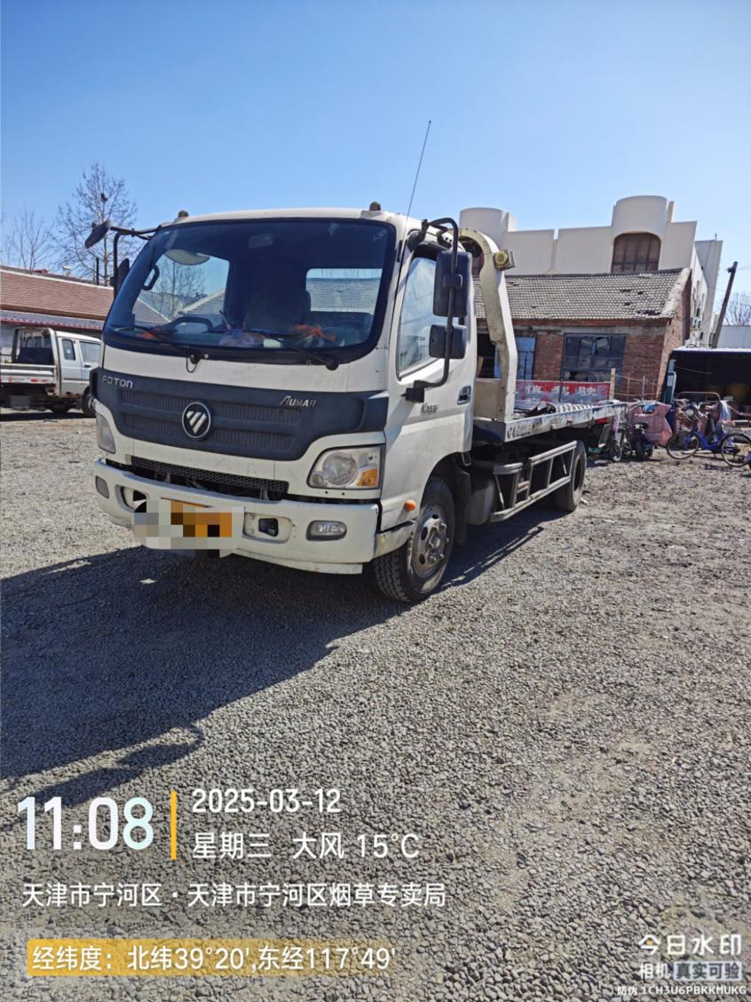

交通安全承诺书

本人（或本单位）XX，身份证号码==（或企业社会统一信用代码==），所有运输车辆（车辆号牌），为XX单位\个人（企业社会统一信用代码==\身份证号码）提供运输服务，须通过****行驶（进入宁河区相应申请道路）进行运输。为确保宁河区道路交通安全畅通，现承诺如下：

一、加强车辆监管，严格按照有关规定进行车辆安全技术检验，确保驶入禁行区域车辆车况、性能完好，坚决杜绝各类交通违法行为；

二、加强驾驶人教育，谨慎安全驾驶，坚决杜绝超载、超限、超速等严重违法行为，保证道路交通安全；

三、申报车辆状态正常，出现交通违法时及时处理；

四、严格按照通行码指定的时间区域行驶，在恶劣天气或大型活动期间，还须遵守公安交通管理部门出台的临时交通禁限行措施；

五、办理通行码提交的所有证照资料均真实有效。

六、遵守公安交管部门相关通行申领的程序要求及管理措施。

因违反相关法律法规规定或违反上述承诺事项，造成的一切后果由本人（单位）承担。

（车辆所有人为企业的，加盖企业公章；

车辆所有人为个人的，将所有人身份证放在此处进行扫描）

（车辆所有人）

202 年 月 日